Informace o projektech programu Jednotná úroveň informačních systémů operačního řízení a modernizace technologií pro příjem tísňového volání základních složek integrovaného záchranného systému

Program Jednotná úroveň informačních systémů operačního řízení a modernizace technologií pro příjem tísňového volání základních složek integrovaného záchranného systému (dále jen „IS IZS“) se skládá z projektu Národní informační systém integrovaného záchranného systému, centrálních standardizovaných projektů generálního ředitelství Hasičského záchranného sboru České republiky a Policejního prezidia České republiky a projektů řešených na krajské úrovni (krajské standardizované projekty základních složek integrovaného záchranného systému). Gestorem celého programu IS IZS je Ministerstvo vnitra-generální ředitelství Hasičského sboru České republiky.
Program IS IZS se skládá z celkem 45 dílčích projektů, z toho 42 je spolufinancováno z Integrovaného operačního programu, prioritní osy 3 – Zvýšení kvality a dostupnosti veřejných služeb – Cíl Konvergence, oblast podpory 3.4 – Služby v oblasti bezpečnosti, prevence a řešení rizik.
Cílem programu IS IZS je zvýšení kvality poskytovaných služeb občanům v oblasti tísňového volání, operačního řízení a ve spolupráci a komunikaci jednotlivých základních složek integrovaného záchranného systému.
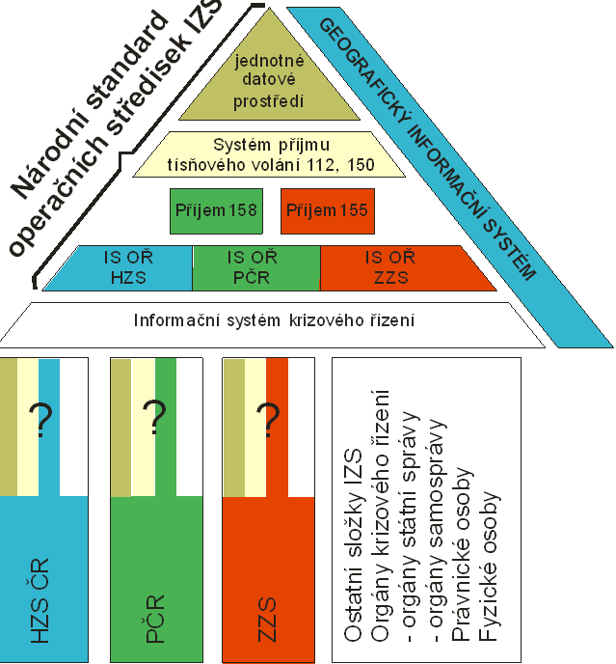

Krajské standardizované projekty HZS krajů a Centrální standardizovaný projekt Ministerstva vnitra-generálního ředitelství Hasičského záchranného sboru České republiky byly zaměřeny na zlepšení informačního systému operačních středisek. Výsledkem bude kvalitnější provoz informačních a komunikačních sítí a služeb Hasičského záchranného sboru České republiky, který zdokonalí propojení všech základních složek integrovaného záchranného systému bez ohledu na to, ve kterém kraji sídlí.
Základním výstupem projektu Národní informační systém integrovaného záchranného systému je vytvoření sjednocující technologické platformy pro systémovou výměnu dat mezi základními složkami integrovaného záchranného systému, která umožňuje kvalitnější příjem tísňového volání občanů a zrychlí tak dobu odezvy základních složek integrovaného záchranného systému na tísňové volání.
Níže uvedené projekty programu IS IZS byly připraveny a realizovány v letech 2010 – 2015 se spolufinancováním ze strukturálních fondů Evropské unie, konkrétně z Integrovaného operačního programu prostřednictvím Evropského regionálního rozvojového fondu.

Více o projektu:
http://www.hzscr.cz/clanek/jednotna-uroven-informacnich-systemu-operacniho-rizeni-a-modernizace-technologii-pro-prijem-tisnoveho-volani-zakladnich-slozek-integrovaneho-zachranneho-systemu-402999.aspx
http://is-izs.izscr.cz
Více o Integrovaném operačním programu:
www.strukturalni-fondy.cz/iop a www.kvalitazivota.eu.

